В Юго-Западном округе прошли публичные слушания

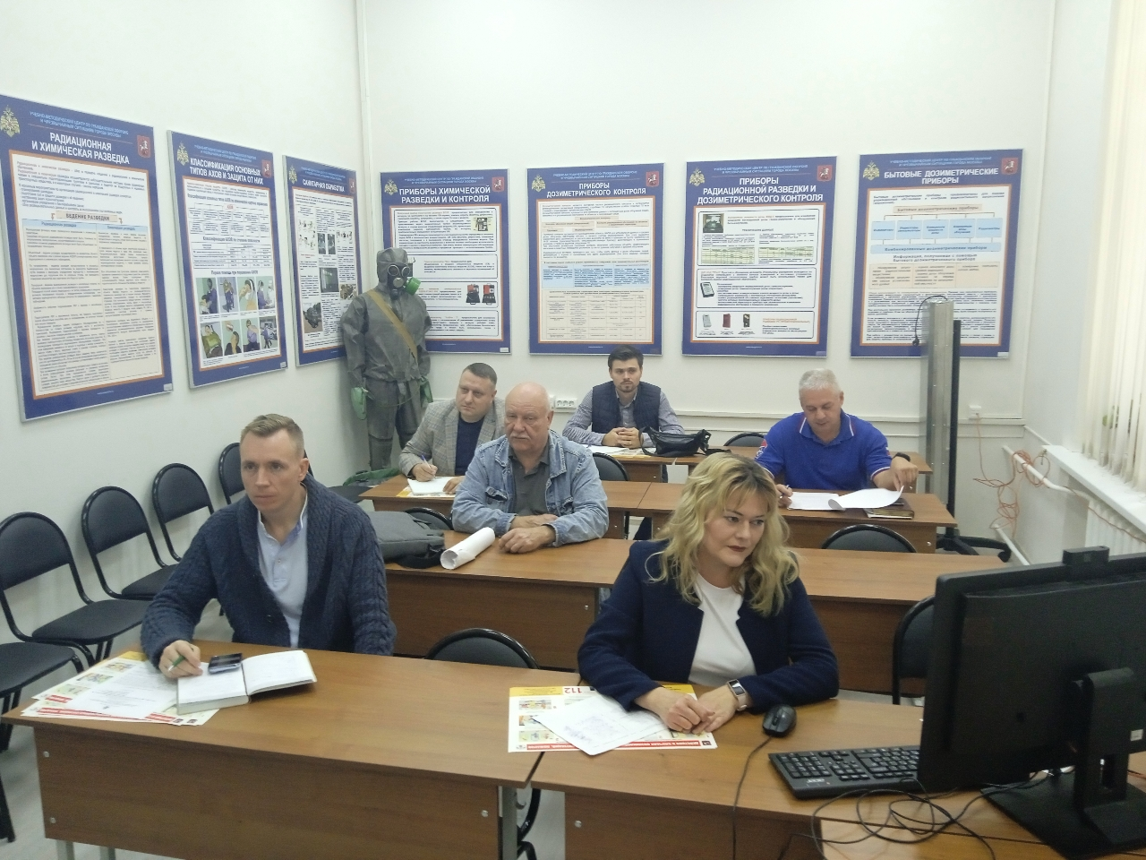

Мероприятие прошло в формате видеоконференции, что позволило охватить как можно больше сотрудников организаций Юго-Западного административного округа, участвующих в публичных обсуждениях. На мероприятии обсуждались вопросы безопасности, относящиеся к региональному государственному надзору в сфере защиты населения и территорий от чрезвычайных ситуаций.

Темы, которые были подняты на мероприятии, включали порядок организации и осуществления надзора, критерии классификации объектов регионального контроля по уровням риска, ответственность юридических лиц и организаций, а также внесённые изменения в нормативные правовые акты. Особое внимание уделили профилактике рисков причинения вреда охраняемым законом ценностям.

«Проведение таких плановых мероприятий помогает работникам организаций Юго-Западного округа Москвы быть информированными о всех нововведениях в законодательстве и своевременно принять меры по предотвращению нарушений, которые могут привести к возникновению чрезвычайных ситуаций», - отметила главный специалист Управления по ЮЗАО Департамента ГОЧСиПБ Марина Моторина.